ACO Polymerbetonabscheider bei Esso Tankstelle, Rendsburg
Erneuerung der Leichtflüssigkeitsabscheider
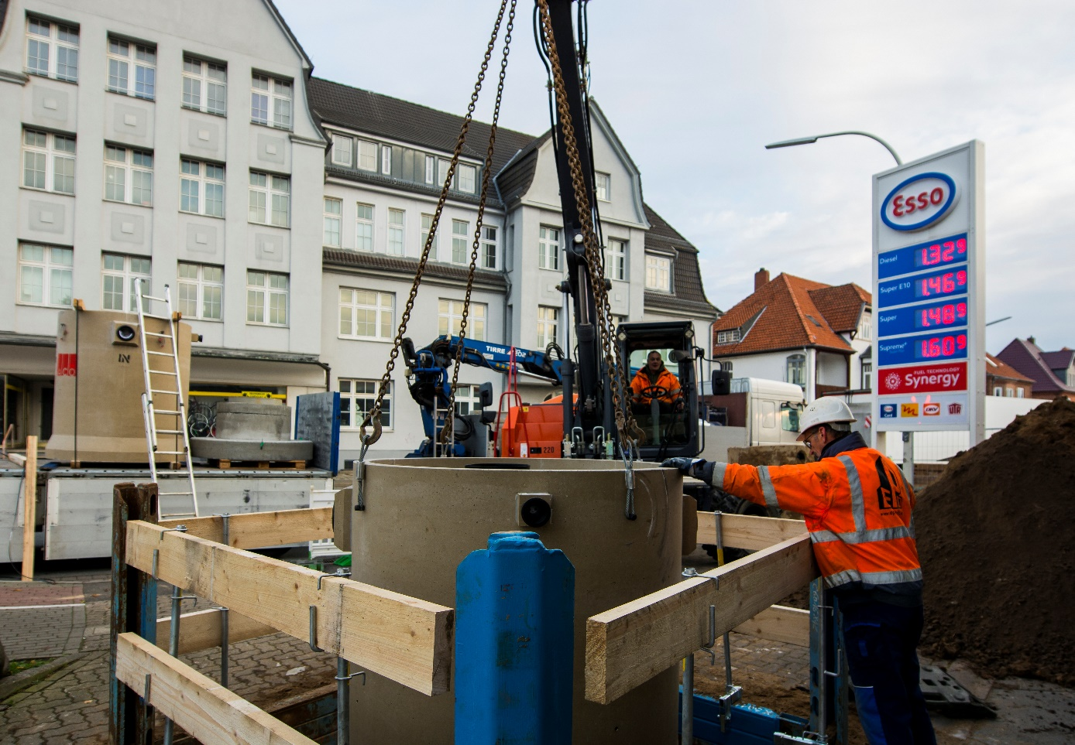Hochentzündlich bis explosionsgefährlich, giftig bis hoch wassergefährdend. Das sind Attribute der Kraftstoffprodukte an unseren Tankstellen. Und damit ist die Lagerung und das Abfüllen von Otto- und Dieselkraftstoffen nur unter hohen Auflagen erlaubt. Hier geht es um Schadensabwehr und Sicherheit beim Umgang mit Kraftstoffen, durch den Kunden und Anbieter und allgemein und umfassend für die Umwelt.
Beim Betrieb von Tankstellen nehmen Ölabscheider eine besondere Stellung ein. Sie sollen nicht nur Regenwasser reinigen, das im Wirkbereich der Zapfsäulen anfällt. Ölabscheider sollen auch im Falle eines Unfalles oder einer Havarie Öle aufgefangen und somit verhindern, dass diese aus der Fläche ausgetragen werden. An Ölabscheider („Leichtflüssigkeitsabscheider“) werden hinsichtlich Größe, Ausstattung, Betriebsweise, Stabilität und Beständigkeit der Anlage konkrete Anforderungen gestellt. Und wie so häufig: Es gibt Unterschiede, je nach Anlagenhersteller und Verwaltungseinheit der zuständigen Genehmigungsbehörde.
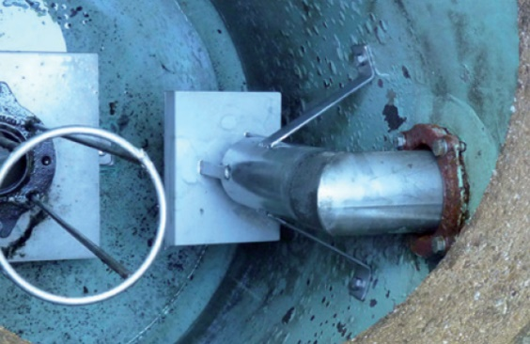
Ähnlich wie bei Kraftfahrzeugen durch den „TÜV“, gibt es auch bei Ölabscheidern die Pflicht zur regelmäßigen Überprüfung durch einen Fachkundigen. Werden hierbei Mängel festgestellt, so sind diese umgehend zu beheben. Im Extremfall muss der Ölabscheider gegen eine neue Abscheideranlage ausgetauscht werden. Damit verbundene Bauprojekte müssen sorgfältig geplant, organisiert und durchgeführt werden. Auch wenn es in Teilbereichen keine dezidierten Anforderungen und Kennzeichnungen der notwendigen Fachkompetenz gibt, müssen alle Projektbeteiligten hierfür besonders qualifiziert sein.
Die Eurogarages Deutschland als Betreiber der deutschen Esso Stationen für Ihre Tankstellen in Deutschland zentral die Ertüchtigung und den gesetzeskonformen Zustand Ihrer Ölabscheider über Fachfirmen. Die gesamtheitliche Verantwortung hierfür hat zur Zeit die Firma Quant, Hamburg, übernommen. Quant agiert als Facilitiy Manager für abgestimmte Esso Tankstellen und bezieht weitere Fachunternehmen zur Durchführung der technischen Überprüfung von Abscheideranlagen ein, wie das Sachverständigenbüro für Entwässerungstechnik, Wolfgang Wille, Ascheberg. In Abstimmung mit dem Auftraggeber Quant prüft Wille bundesweit Abscheider bei Tankstellen. Im Falle von Defekten und einem notwendigen Austausch der Abscheideranlage übernimmt die Firma Topteq Tankstellentechnik GmbH die Organisation für Quant bezüglich Umbaus und Neubau bei Tankstellenprojekten. Topteq Hamburg, als Tochter der Lantzerath Group, Köln, steuert seinerseits wiederum ausgewählte Spezialbaufirmen, die regional entsprechende Bautätigkeiten an einzelnen Esso-Tankstellen ausführen. Die Überprüfung der korrekten Ausführung erfolgt letztlich durch die Fa. Wille.
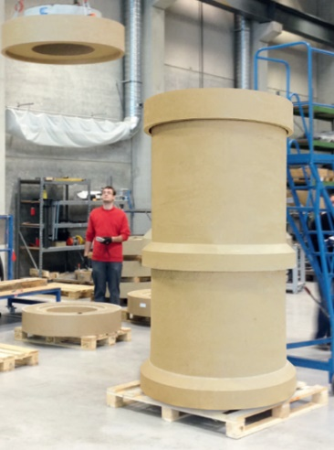
Vorteile Polymerbetonabscheider
- Innen- und außenbeständiger Werkstoff ohne Beschichtung/Inliner
- Geringstes Sanierungsrisiko durch monolitisch verklebten und dichten Schachtaufbau bis Oberkante Schachtabdeckung
- Geringes Gewicht
- Wartungsarm durch filterlose Mehrkanaltechnologie
- Hohe Sedimentationsrate durch lange Fließstrecke Betriebssicherheit durch turbulenzarme Schwimmerführung

Dokumentiert: Einfacher, schneller Einbau
Von den Vorteilen in der Theorie begeistert, wollten die Unternehmen Quant, Toptec und Wille den Einbau der ACO Leichflüssigkeitsabscheider in der Praxis begleiten. Der geplante Austausch zweier defekter Ölabscheider auf der Esso Tankstelle in Rendsburg, Schleswig-Holstein, durchgeführt durch die Spezialbaufirma Petershagen, sollte die Beteiligten vollends überzeugen.
Das Projekt „Esso Tankstelle Rendsburg“ soll bei laufendem Kundenbetrieb durchgeführt werden. Eng ist es hier, unmittelbar an der stark befahrenen Hindenburgstraße in Rendsburg. Vereinbarungsgemäß wird der Leichtflüssigkeitsabscheider an einem Novembermorgen auf der Baustelle durch ein Speditionsfahrzeug geliefert. Dass auf einen zusätzlichen Autokran verzichtet werden kann, wird sofort als besondere Erleichterung deutlich. Nach Abstimmung der Abladeprozedur durch Fahrer und Bauleitung steht der Abscheiderbehälter und weitere Bauteile bereits 15 Minuten später neben der Baugrube.
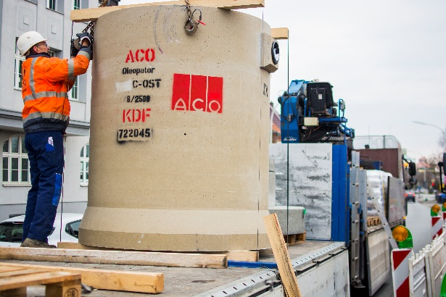
„Das ist ja nicht der erste Abscheider aus Polymerbeton, den wir verarbeiten“, so Jens Berensen, Bauleiter bei Petershagen, Weyhe. „Wir haben bei zwei vorherigen Projekten bereits Erfahrung beim Verarbeiten von Polymerbetonabscheider gesammelt. Was uns hierbei besonders gefällt: Polymerbetonabscheider wiegen nur halb so viel wie übliche Betonabscheider. Das gibt uns willkommene Freiheiten hinsichtlich des Einhebens in die Baugrube. Wir sind dadurch flexibler, weil wir teure Krane nicht termingenau koordinieren müssen. In der Regel können wir Polymerbetonabscheider mit dem Bagger in die Baugrube einheben. Insofern zeigen wir die einfache Handhabung und Abläufe auch gerne unserem Lieferanten ACO und natürlich auch unserem Auftraggeber, der Firma Topteq.“
Zugute kommt der Firma Petershagen, dass sich die Firma besonders auf den Einbau von Leichtflüssigkeitsabscheider spezialisiert ist. Ein Tätigkeitsbereich, der über weitreichende Anforderungen geregelt ist und als Resultat besondere Verantwortung für Gewässer- und Bodenschutz darstellt.
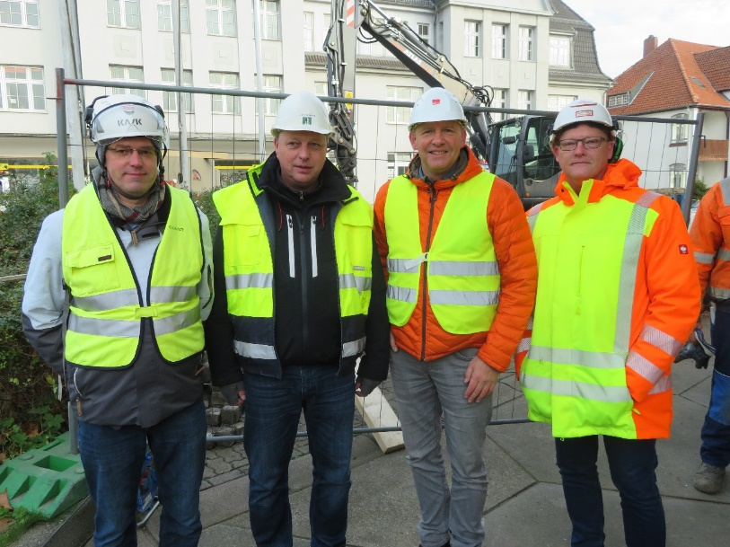
„Wenn wir nicht mit Fachfirmen arbeiten würden,“ so Steffen Simang, Projektleiter bei Topteq, „könnten wir keinesfalls eng abgestimmte Zeitpläne einhalten. Vielmehr wäre damit zu rechnen, dass Nacharbeiten zum Verzug führen würden.“ Und wie sieht Simang die Innovation ‚Polymerbetonabscheider‘? „Wir wurden von dem Sachverständigen Wolfgang Wille darüber informiert. Und uns war sofort klar, dass wir mit einer Entscheidung für Polymerbetonabscheider unsere Baustellen mit einem innovativen Abscheiderkonzept ausstatten, das uns die Sicherheit bei der Abwicklung verbessert. Daher haben wir unsererseits empfohlen Polymerbetonabscheider einzusetzen.“
Nach dem Einheben und Absetzen des Abscheiders wird von Mitarbeitern der Firma Petershagen mit Hilfe eines Rührwerks der Zweikomponentenkleber angemischt. Andreas Muthig, Facility Manager von Quant für Esso Tankstellen, verfolgt den Fortgang der Schachtmontage.
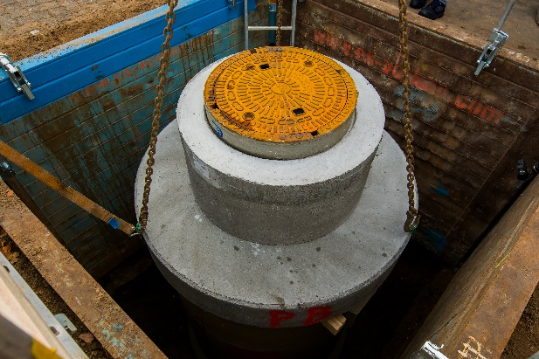
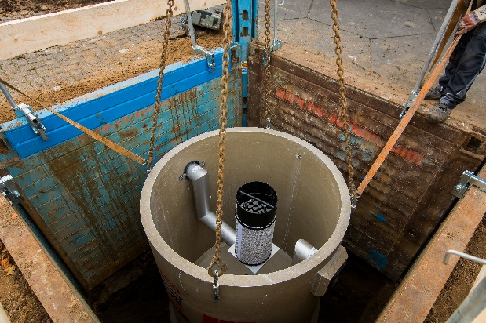
„Die Vorteile des Abscheiders aus Polymerbeton sind für uns direkt greifbar: Keine Beschichtung bedeutet, dass wir auch nach vielen Jahren des Betriebs keine Sanierungsaufwendungen haben. Das ist für uns eine deutliche Verbesserung bei Werterhalt der Gesamtanlage. Letztlich wollen wir Baumaßnahmen nicht nur aus Kostengründen vermeiden. Massiv betroffen ist ja auch der tägliche Kundenverkehr auf der Tankstelle. Und keinesfalls wollen wir, dass unser Auftraggeber Kunden verliert. Ergo versuchen wir Baumaßnahmen überhaupt zu vermeiden. Natürlich ist auch wichtig, dass die Abscheidetechnik die wir einbauen lassen über eine gültige bauaufsichtliche Zulassung verfügt.“
Der Bagger schwenkt die Abdeckplatte über die Baugrubenabsperrung herunter zum Abscheiderschacht. Auf dem Behälterrand ist die Klebemasse aufgetragen, die von der aufsitzenden Abdeckplatte seitlich nach innen und außen herausgedrückt wird. Ein Arbeiter zieht mit der Kelle den Klebstoff an der Fuge ab und versichert sich, dass umlaufend keine Lücke in der Klebefuge auftritt.
Wolfgang Wille, Sachverständiger für Entwässerungstechnik, überwacht den Einbau und dokumentiert für Quant den Fortgang. Herrn Wille überzeugt die besondere chemische Beständigkeit von Polymerbeton: „Dass der Polymerbetonabscheider ohne Beschichtung auskommt, ist ein großer Vorteil für die Dauerhaftigkeit. Denn die Reparatur von Beschichtungen kommt doch sehr häufig vor“, so Wille. Ihm ist wichtig, dass er seine Kunden Lösungen empfehlen kann, die besonders nachhaltig sind.
ACO Polymerbetonabscheider sind, je nach Ausführung, zwischen 10 und 30 Prozent teurer als herkömmliche Betonabscheider, dennoch so Wille: „Die Instandsetzung von defekten Abscheideranlagen ist teuer und geht schnell in die Tausende! Und das Ergebnis ist oft nicht von langer Dauer. Denn die Reparatur ist schwierig und die Umstände sind ungünstig bei eingebautem Zustand.“
„EG Deutschland als Betreiber der Esso Tankstellen investiert, investiert in die Umwelt, und damit in unsere Zukunft. Wer Anforderungen an umwelttechnische Komponenten übererfüllt, wird zukünftig die Gunst der Verbraucher auf seiner Seite wissen“, ist sich auch Andreas Muthig sicher.
Ca. 8.200 Zeichen

Bildunterschriften
Bild 1: Bei der Prüfung häufig zu erkennen: Die Beschichtung eines herkömmlichen Betonabscheiders ist defekt. Die Sanierung bedeutet Stillstandszeit und führt meist zu hohen Kosten!
Bild 2: Die komplette Fertigung der ACO Leichtflüssigkeitsabscheider aus Polymerbeton erfolgt im Werk Bürstadt.
Bild 3: Durch das geringe Gewicht des Polymerbetons kann auf einen Autokran zur Entladung verzichtet werden. Das spart nicht nur Kosten, es erleichtert auch die Logistik an der Baustelle.
Bild 4: (v.l.n.r.) Andreas Muthig, Facility Manager bei Quant, Jens Berensen, Bauleiter bei Petershagen, Rolf Alexander Erhardt, Key Account Abscheider und Pumpstationen bei ACO Tiefbau, Wolfgang Wille, Sachverständiger für Entwässerungstechnik und Bauüberwacher, nicht im Bild Steffen Simang, Projektleiter bei Topteq
Bild 5: Auch innerhalb der Baugrube lässt sich der Polymerbetonabscheider einfach dirigieren.
Bild 6: ACO Polymerbetonschächte und Schachtaufbauteile bestehen aus hoch beständigem und dichten Polymerbeton mit einer hohen Druck- und Biegezugfestigkeit. Der monolithische Behälter und der Schachtaufbau werden miteinander verklebt, sodass ein komplett dichtes Schachtsystem entsteht.

